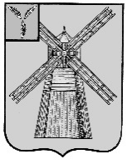
АДМИНИСТРАЦИЯ
ПИТЕРСКОГО МУНИЦИПАЛЬНОГО РАЙОНА
САРАТОВСКОЙ ОБЛАСТИ

П О С Т А Н О В Л Е Н И Е
от 01 апреля 2026 года №129
с. Питерка

Об организации проведения специализированной ярмарки по продаже птицы в весенний период 2026 года

В соответствии с Федеральным законом от 06 октября 2003 года №131-ФЗ «Об общих принципах организации местного самоуправления в Российской Федерации», Федеральным законом от 28 декабря 2009 года №381-ФЗ «Об основах государственного регулирования торговой деятельности в Российской Федерации», на основании Постановления Правительства Саратовской области от 01 июня 2010 года №195-П
«Об утверждении Положения об организации ярмарок и продажи товаров (выполнения работ, оказание услуг) на них на территории Саратовской области», в целях обеспечения населения Питерского муниципального района молодняком живой птицы, руководствуясь Уставом Питерского муниципального района, администрация муниципального района,
ПОСТАНОВЛЯЕТ:
1. Организовать специализированную ярмарку по продаже птицы в весенний период 2026 года на территории Питерского муниципального района (далее – Ярмарка).
2. Установить срок проведения Ярмарки с 06 апреля 2026 года по 31 мая 2026 года.
3. Утвердить план мероприятий по организации Ярмарки согласно приложению №1.
4. Утвердить схему размещения участников Ярмарки согласно приложению №2.
5. Утвердить порядок обращений участников Ярмарки согласно приложению №3.
6. Специалистом, ответственным за организацию Ярмарки, осуществляющего координацию работы по наполнению ярмарочных площадок, взаимодействию с сельхозтоваропроизводителями и физическими лицами, ведущими личное подсобное хозяйство муниципального района и области, соблюдением правил продажи товаров в обозначенном торговом формате, определить главного специалиста экономического сектора администрации Питерского муниципального района.
7. Рекомендовать начальнику ОП №2 в составе МО МВД России по Саратовской области «Новоузенский» принять меры по охране общественного порядка на прилегающей территории и в местах проведения Ярмарки.
8. Рекомендовать заместителю начальника ОНДиПР по Краснокутскому, Александрово-Гайскому, Новоузенскому и Питерскому районам Саратовской области УНД и ПР Главного управления МЧС России по Саратовской области принять меры по обеспечению соблюдения правил противопожарного режима участниками Ярмарки.
9. Рекомендовать участникам Ярмарки обеспечить санитарную уборку территории в процессе работы Ярмарки и после ее окончания.
10. Настоящее постановление вступает в силу с момента опубликования и подлежит размещению на официальном сайте администрации муниципального района в информационно-телекоммуникационной сети «Интернет» по адресу: https://piterka.gosuslugi.ru/, в районной газете «Искра».
11. Контроль за исполнением настоящего постановления возложить на заместителя главы администрации муниципального района по экономике, управлению имуществом и закупкам.

Глава муниципального района Д.Н. Живайкин

Приложение №1 к постановлению администрации муниципального района от 01 апреля 2026 года №129

ПЛАН
мероприятий по организации проведения специализированной по продаже птицы в весенний период 2026 года на территории Питерского муниципального района (далее - Ярмарка)

План мероприятий по организации специализированной ярмарки по продаже птицы (далее - План) разработан в соответствии с Федеральным законом от 28 декабря 2009 года № 381-ФЗ «Об основах государственного регулирования торговой деятельности в Российской Федерации», постановлением Правительства Саратовской области от 01 июня 2010 года №195-П «Об утверждении Положения об организации ярмарок и продажи товаров (выполнения работ, оказания услуг) на них на территории Саратовской области».
Положения настоящего Плана обязательны для исполнения администрацией Питерского муниципального района - организатором ярмарки, юридическими лицами, индивидуальными предпринимателями, индивидуальными предпринимателями главами крестьянских (фермерских) хозяйств, а также гражданами - участниками ярмарки, их работниками и представителями (далее - Участники ярмарки)

Порядок организации ярмарки
Организатором специализированной ярмарки по продаже птицы в весенний период 2026 года (далее - Ярмарка) является администрация Питерского муниципального района.
Ярмарка функционирует в соответствии постановлением Правительства Саратовской области от 01 июня 2010 года №195-П «Об утверждении Положения об организации ярмарок и продажи товаров (выполнения работ, оказания услуг) на них на территории Саратовской области», в целях обеспечения населения Питерского муниципального района молодняком живой птицы.
Специализация ярмарки – молодняк живой птицы.
Место проведения ярмарки: Саратовская область, Питерский район,
с. Питерка, ул. Колхозная/пер. Чернышевского (около здания бывшего автовокзала за автозаправочной станцией);
Количество торговых мест —10.
Площадь одного торгового места – 8 кв. м.
Торговля на ярмарке осуществляется посредством подвижной мелкорозничной сети (палатки, прилавки, лотки, торговые тележки).
Срок проведения: с 06 апреля 2026 года по 31 мая 2026 года.
Режим работы ярмарки: ежедневно 06 апреля 2026 года по 31 мая 2026 года с 7.00 часов до 14.00 часов.

Порядок предоставления торговых мест
на ярмарке и размер их оплаты
1. Торговые места на ярмарке распределяются между участниками ярмарки, подавшими заявление в администрацию Питерского муниципального района и получившими разрешение на право торговли на ярмарке.
2. При превышении количества, желающих принять участие в ярмарке, лимита торговых мест, места предоставляются участникам, ранее подавшим заявление. Основанием для отказа в предоставлении торгового места является отсутствие на ярмарке свободных торговых мест, установленных схемой размещения таких мест.
3. Передача торговых мест третьему лицу запрещается.
4. Торговые места на ярмарке предоставляются юридическим лицам, индивидуальным предпринимателям, индивидуальным предпринимателям главам крестьянских (фермерских) хозяйств, а также гражданам (далее - Участники ярмарки).
5. Организатору ярмарки запрещается создавать дискриминационные условия при распределении торговых мест.
6. Плата с участников ярмарки за предоставление торговых мест для продажи товаров не взимается.

ВЕРНО: руководитель аппарата администрации
муниципального района А.А. Строганов

Приложение №2 к постановлению администрации муниципального района от 01 апреля 2026 года №129

СХЕМА
размещения торговых мест для участников специализированной
ярмарки по продаже птицы в весенний период 2026 года на территории Питерского муниципального района (далее - Ярмарка)

- с. Питерка, ул. Колхозная/пер. Чернышевского (около здания бывшего автовокзала за автозаправочной станцией)
ул. Колхозная

Ярмарка

пер. Чернышевского

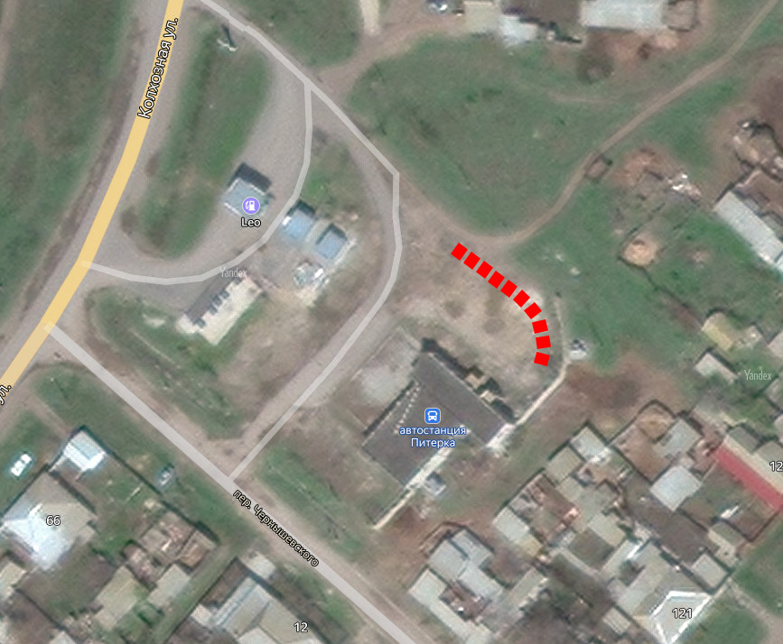

ВЕРНО: руководитель аппарата
администрации муниципального района А.А. Строганов

Приложение №3 к постановлению администрации муниципального района от 01 апреля 2026 года №129

ПОРЯДОК ОБРАЩЕНИЙ
участников специализированной
ярмарки по продаже птицы в весенний период 2026 года на территории Питерского муниципального района (далее - Ярмарка)

1. Приём обращений и заявлений граждан по вопросам работы Ярмарки, принятия участия в Ярмарке производится ежедневно с 8:00 часов до 17:00 часов, (с перерывом с 12:00 до 14:00 часов), кроме субботы и воскресенья.
2. Ответственный за организацию приёма обращений и их рассмотрения – главный специалист администрации Питерского муниципального района.
3. Обращения направляются в письменной форме:
- при личном обращении в администрацию Питерского муниципального района по адресу: с. Питерка, ул. им. Ленина, д. 101;
- на адрес электронной почты adm1011@yandex.ru.
4. Участник Ярмарки в письменном обращении должен указать должность соответствующего лица, которому направлено обращение, а также свои фамилию, имя, отчество (последнее - при наличии), почтовый адрес, по которому должны быть направлены ответ, уведомление о переадресации обращения, излагает суть предложения, заявление или жалобы, ставит личную подпись и дату. Так же граждане имеют право направлять индивидуальные и коллективные обращения (для индивидуальных предпринимателей и юридических лиц необходимо указать регистрационные данные).
5. Обращения подлежат регистрации в день поступления в журнале регистрации обращений по вопросам организации Ярмарок на территории Питерского муниципального района.
6. Срок рассмотрения обращений не должен превышать 3 (трех) рабочих дней.
7. Ответ на обращение, подготовленный в письменной форме, направляется в установленный срок участнику Ярмарки по адресу, указанному в обращении.

ВЕРНО: руководитель аппарата
администрации муниципального района А.А. Строганов

